太原市特种作业人员操作资格考试申请表
姓 名 | 张瑞春 |  | 性别 | 男 | 文化程度 | 大专 | 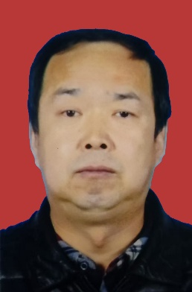  一  寸  照  片
毕业院校 |  |  |  |  | 所学专业
身份证号 | 140321197505185110 |  |  |  | 联系电话 | 18635351327
单位全称 | 山西安和通消防科技有限公司 |  |  |  | 单位地址 | 山西转型综合改革示范区唐槐产业园龙盛街52号
申请作业 类别 | 电工作业 熔化焊接与热切割作业□ 高处作业□ 制冷与空调作业□ 冶金（有色）生产安全作业□ 煤矿安全作业□ 金属非金属矿山安全作业□ 危险化学品安全作业□
报考准操项目及代码 | TDG |  |  |  | 考试类别 | 初次领证□ 复审 延期换证□
本人承诺  根据国家相关要求，本人无妨碍从事相应特殊工种相关的各类禁忌病症，并对所填写的内容的真实性、准确性和完整性负责。如不属实，本人愿意承担由此带来的一切法律后果。  本人签字：  2026年1月27日 |  |  |  |  | 随申请表提交的资料：  1.身份证复印件  2.学历证复印件  3.证件复印件（复审、延期换证）  □第一次复审记录（延期换证）  4.□工作经历（煤矿安全作业）  5.□其他请在下方注明）
申请人参加  安全培训情况  （此栏由安全培训机构填写） |  | 本机构郑重承诺：  本表所填写的信息真实有效完整，并按照特种作业有关培训大纲对申请人进行了安全技术培训，培训内容及学时符合有关法律、法规、规章、标准及培训大纲的要求。如有弄虚作假或欺骗等行为，自愿承担相应的法律责任。  培训起止日期：2026.1.27  培 训 学 时：总学时 8 （ 理论学时 8 +实际操作学时 0 ）  理论知识培训地点：山西省电力校企联合会  实际操作培训地点：  安全培训机构（公章）  2026年1月27日
市应急局委托  考试中心审核意见 |  | 经审核，符合考核要求，准予考试。  市考试中心（盖章）  2026年 月 日

特种作业人员安全技术培训信息登记表
编 号：
姓 名 | 张瑞春 | 性别 | 男 |  | 文化程度 | 大专
身份证号 | 140321197505185110 |  | 移动电话 |  |  | 18635351327
工作单位 | 山西安和通消防科技有限公司
取证类型 | 初次取证 复审 延期换证
作业类别 | 电工作业 |  | 操作项目 | 高压电工作业
申请人  承诺 | 声明：本人对所填写的内容的真实性、准确性和完整性负责，根据国家关于《特种作业人员安全技术培训考核管理规定》的相关要求，不存在妨碍从事特殊工种相关的各类禁忌病症。  本人签字：

注：本表所有项均为必填项，请按填表说明认真填写。

